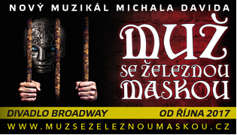

Obec Žalhostice pořádá
dne 19. 11. 2017 zájezd
na muzikál
MUŽ SE ŽELEZNOU MASKOU
do divadla Broadway.
Lístek 350,- Kč.
Odjezd bude v 13.00 hodin od Obecního úřadu Žalhostice.
Zájemci se mohou hlásit na obecním úřadě.

